呼和浩特市特种设备安全管理和作业人员
报考指南

一、特种设备安全管理和作业人员资格认定分类与项目
由呼市市场监督管理局认定的特种设备安全管理和作业人员项目详见表1，其他项目由自治区市场监督管理局负责认定。
表1：特种设备安全管理和作业人员资格认定分类与项目
序号 | 种类 | 作业项目 | 项目代号
1 | 特种设备安全管理 | 特种设备安全管理 | A
2 | 锅炉作业 | 工业锅炉司炉 | G1
3 | 锅炉作业 | 电站锅炉司炉 | G2
4 | 锅炉作业 | 锅炉水处理 | G3
5 | 压力容器作业 | 快开门式压力容器操作 | R1
6 | 压力容器作业 | 移动式压力容器充装 | R2
7 | 气瓶充装 | 气瓶充装 | P
8 | 电梯作业 | 电梯修理 | T
9 | 起重机作业 | 起重机指挥 | Q1
10 | 起重机作业 | 起重机司机 | Q2
11 | 场（厂）内专用机动车辆作业 | 叉车司机 | N1
12 | 场（厂）内专用机动车辆作业 | 观光车和观光列车司机 | N2
13 | 特种设备焊接作业 | 金属焊接操作 | /
14 | 特种设备焊接作业 | 非金属焊接操作 | /
二、新取证报考流程
（一）报名条件
1、工作所在地或者户籍所在地为呼和浩特市；
2、年龄18周岁且不超过60周岁，具有完全民事行为能力；
3、无妨碍从事作业的疾病和生理缺陷，并且满足申请从事的作业项目对身体的要求；
4、具有初中以上学历，并且满足相应项目要求的文化程度；
5、符合相应的考试大纲的专项要求。
各作业项目具体学历要求及其他专项要求详见表2。
表2：特种设备作业项目学历要求及其他附加条件
序号 | 作业项目 | 项目  代号 | 学历 | 附加条件
1 | 特种设备安全管理 | A | 中专或高中及以上 | 具有2年以上特种设备相关工作经历或者安全管理工作经历
2 | 工业锅炉司炉 | G1 | 中专或高中及以上 | 无
3 | 电站锅炉司炉 | G2 | 中专或高中及以上 | 无
4 | 锅炉水处理 | G3 | 中专或高中及以上 | 体检报告  (体现视力、辨色力）
5 | 快开门式压力容器操作 | R1 | 初中及以上 | 无
6 | 移动式压力容器充装 | R2 | 中专或高中及以上 | 无
7 | 气瓶充装 | P | 初中及以上 | 无
8 | 电梯修理 | T | 初中及以上 | 无
9 | 起重机指挥 | Q1 | 初中及以上 | 无
10 | 起重机司机 | Q2 | 初中及以上 | 无
11 | 叉车司机 | N1 | 初中及以上 | 体检报告  （无色盲、色弱，四肢健全，身体无运动功能障碍）
12 | 观光车和观光列车司机 | N2 | 初中及以上 | 体检报告  （无色盲、色弱，四肢健全，身体无运动功能障碍）
13 | 金属焊接操作 | / | 初中及以上 | 体检报告  （体现视力、色盲）
14 | 非金属焊接操作 | / | 初中及以上 | 体检报告  （体现视力、色盲）
（二）报名流程
特种设备安全管理和作业人员考试报名采取网上报名模式，具体网上报名流程如下：
1、登录网址：https://nmexam.tsryks.com:7001/index.shtml，进入“内蒙古特种设备安全管理和作业人员考核管理平台”首页。
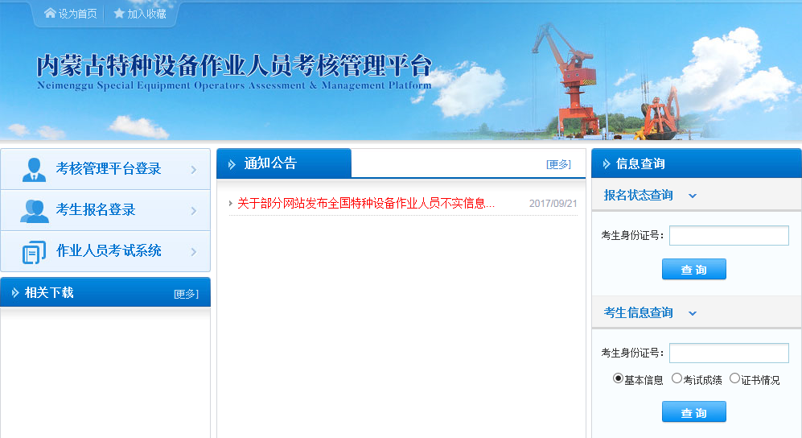
2、点击“考生报名登录”，进行实名认证，进入报名界面。
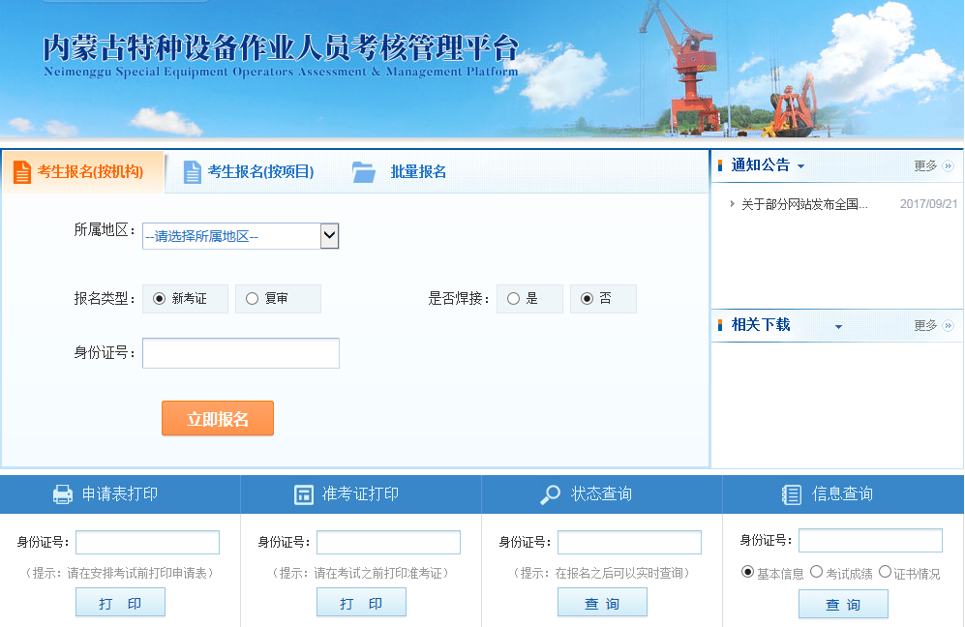
3、根据报名项目选择好“所属地区”的报考机构、“报名类型”及“是否焊接”后，输入身份证号码，点击“立即报名”进入报名信息填写界面。
注意：①所属地区：选择“呼和浩特市”--“呼和浩特市市场监督管理局”。②报名类型：选择“新考证”。③是否焊接：报考“金属焊接操作”或“非金属焊接操作”项目的，选择“是”，报考其他项目的选择“否”。
4.按照要求完整填写“特种设备安全管理人员、作业人员资格认定申请表”或“特种设备焊接操作人员考试申请表”的各项信息，并按要求上传真实准确的附件资料后（详见表3），点击“保存并上报”。
注意：①申请项目代号：报考气瓶重装（P）时，具体细分为内装填料气瓶、无缝气瓶、低温绝热气瓶、焊接气瓶、纤维缠绕气瓶，可根据实际需求勾选一种或几种或全部；报考起重机司机（Q2）时，具体限制细分为塔式起重机、缆索式起重机、门座式起重机、流动式起重机、升降式起重机、桥式起重机、门式起重机，可根据实际需求只能勾选一种，若同时需求多种形式起重机，则需多次报名。
②工作简历：从xxxx年xx月至xxxx年xx月在xxxx单位从事xx工作。（报名“特种设备安全管理人员（A）”项目的申请人应具有2年以上特种设备相关工作经历或者安全管理工作经历。）
③用人单位意见：申请人是“本地”户籍无需填写，外地户籍需填写“本地”所在工作单位意见并加盖工作单位公章。“本地”是指呼和浩特市。
④安全教育培训和实习情况（只有报考金属焊接操作和非金属焊接操作的涉及）：由用人单位或培训机构签署意见，并且明确申请人经过安全教育和培训的内容及课时。
⑤相关资料：勾选资料名称前面的方框，出现“添加附件”，点击“添加附件”，上传相应资料原件的扫描件（扫描格式为PDF或jpg格式）。
⑥申请表也可从系统打印并上传。a.申请表的打印方法：点击“保存并上报”后，重新输入网址：https://nmexam.tsryks.com:7001/index.shtml，进入“内蒙古特种设备作业人员考核管理平台”首页——点击“考生报名登录”，进入报名界面——在下面的“申请表打印”栏输入身份证号码，即可进入“申请表打印”界面。b.申请表的上传方法：重新输入网址：https://nmexam.tsryks.com:7001/index.shtml，进入“内蒙古特种设备作业人员考核管理平台”首页——点击“考生报名登录”，进入报名界面——在下面的“状态查询”栏输入身份证号码，进入“状态查询”界面——点击“修改”。
（三）资料递交
网上报名完成后，还需将相关纸质版资料递交到发证机关，换取《特种设备安全管理和作业人员证受理通知书》（也可电话联系发证机关，进行网上预审核）。各报考作业项目具体所需递交资料明细详见表3，资料递交地址为呼和浩特市赛罕区敕勒川大街6号政务服务中心一楼D区9号（0471-5332016）。
表3:递交报名资料明细
序号 | 作业项目 | 项目代号 | 所需资料及数量
1 | 特种设备安全管理 | A | 申请表原件*1、身份证复印件*1、毕业证复印件（中专或者高中及以上）*1、 白底免冠2寸彩色照片*2
2 | 工业锅炉司炉 | G1 | 申请表原件*1、身份证复印件*1、毕业证复印件（中专或者高中及以上）*1、 白底免冠2寸彩色照片*2
3 | 电站锅炉司炉 | G2 | 申请表原件*1、身份证复印件*1、毕业证复印件（中专或者高中及以上）*1、 白底免冠2寸彩色照片*2
4 | 锅炉水处理 | G3 | 申请表原件*1、身份证复印件*1、毕业证复印件（中专或者高中及以上）*1、 白底免冠2寸彩色照片*2、体检报告(体现视力、辨色力）*1
5 | 快开门式压力容器操作 | R1 | 申请表原件*1、身份证复印件*1、毕业证复印件（初中及以上）*1、 白底免冠2寸彩色照片*2
6 | 移动式压力容器充装 | R2 | 申请表原件*1、身份证复印件*1、毕业证复印件（初中及以上）*1、 白底免冠2寸彩色照片*2
7 | 气瓶充装 | P | 申请表原件*1、身份证复印件*1、毕业证复印件（初中及以上）*1、 白底免冠2寸彩色照片*2
8 | 电梯修理 | T | 申请表原件*1、身份证复印件*1、毕业证复印件（初中及以上）*1、 白底免冠2寸彩色照片*2
9 | 起重机指挥 | Q1 | 申请表原件*1、身份证复印件*1、毕业证复印件（初中及以上）*1、 白底免冠2寸彩色照片*2
10 | 起重机司机 | Q2 | 申请表原件*1、身份证复印件*1、毕业证复印件（初中及以上）*1、 白底免冠2寸彩色照片*2
11 | 叉车司机 | N1 | 申请表原件*1、身份证*1、毕业证（初中及以上）*1、 白底免冠2寸彩色照片*2、体检报告（无色盲、色弱，四肢健全，身体无运动功能障碍）*1
12 | 观光车和观光列车司机 | N2
13 | 金属焊接操作 | / | 申请表原件*1、身份证复印件*1、毕业证复印件（初中及以上）*1、 白底免冠2寸彩色照片*2、体检报告（体现视力、色盲）*1、安全教育和培训证明*1、实习证明*1；
14 | 非金属焊接操作 | /
（四）资格审核
提交报名申请后，发证机关会按照报名先后顺序进行审核，审核工作一般在5个工作日内完成。（可电话联系发证机关0471-5332016，进行网上预审核。）
（五）报名状态查询
提交报名申请5个工作日后，申请人需按上述方法进入“状态查询”界面，查询报名申请是否审核通过。若审核通过，则报名成功；若审核未通过，则申请人需按照审核退回理由，重新修改报名申请后，再次提交审核，直至审核通过。（注：不是“保存并上报”后就报名成功了；“保存并上报”后，审核通过才算是报名成功）
（六）分配考试机构并考试
考生持《特种设备安全管理和作业人员证受理通知书》，到考试机构参加考试。

特检院参加考试的人员请扫描二维码并关注公众号，特检院相关考试时间安排将会在公众号上发布，如已安排的考试人员无法参加考试将按照缺考进行记录，请考试人员及时关注考试时间等相关安排。
（七）发证
考生在考试机构考试合格后，由发证机关发放《特种设备安全管理和作业人员证》。
三、复审报考流程
（一）报名条件
1、工作所在地或者户籍所在地为呼和浩特市；
2、年龄不超过65周岁（特种设备焊接作业不超过55周岁）；
3、证书未逾期，持证期间无违章作业、未发生责任事故；
4、在持证期间，《特种设备安全管理和作业人员证》的聘用记录中所从事持证项目的作业时间连续中断未超过1年；
5、报考金属焊接操作和非金属焊接操作的，没有因违反工艺纪律以致发生重大质量事故。
（二）报名流程
特种设备安全管理和作业人员考试报名采取网上报名模式，具体报名流程如下：
1、登录网址：https://nmexam.tsryks.com:7001/index.shtml，进入“内蒙古特种设备安全管理和作业人员考核管理平台”首页。
2、点击“考生报名登录”，进行实名认证，进入报名界面。
3、根据报名项目选择好“所属地区”的报考机构、“报名类型”及“是否焊接”后，输入身份证号码，点击“立即报名”进入报名信息填写界面。
注意：①所属地区：选择“呼和浩特市”--“呼和浩特市市场监督管理局”。②报名类型：选择“复审”。③是否焊接：报考“金属焊接操作”或“非金属焊接操作”项目的，选择“是”，报考其他项目的选择“否”。
4、按照要求完整填写“特种设备安全管理和作业人员资格复审申请表”或“特种设备焊接操作人员复审申请表”，并按要求上传真实准确的附件资料后（详见表5），点击“保存并上报”。
注意：①对于复审金属焊接操作的，焊接方法：根据持有证书上的项目，从 SW、SMAW、SAW、PAW、OFW、GTAW、GMAW、FRW、ESW、EGW、RW-HF中依次选择；材料类别：根据持有证书上的项目，从Fe、Ti、Ni、Al、Cu、Zr、Ta中依次选择。在技能考试项目明细中，将项目填写完整（可以登录https://cnse.samr.gov.cn/info-pub/pub查询后复制项目明细）。通过当前证书有效期右面的“＋”“－”可增减项目数量。证书上的所有项目均需填写。
②对于复审非金属焊接操作的，焊接方法：根据持有证书上的项目，从 EW、BW中依次选择；材料类别：选择PE。在技能考试项目明细中，将项目填写完整（可以登录https://cnse.samr.gov.cn/info-pub/pub查询后复制项目明细）。通过当前证书有效期右面的“＋”“－”可增减项目数量。证书上的所有待复审项目均需填写。
③复审资料（相关材料）：勾选资料名称前面的方框，出现“添加附件”，点击“添加附件”，上传相应资料原件的扫描件（扫描格式为PDF或jpg格式）。《特种设备安全管理和作业人员证》原件将首页、考试合格作业项目页、聘用记录页压缩上传，若聘用记录中断超过一年，不符合复审条件，不能复审。
④申请表也可从系统打印并上传。a.申请表的打印方法：点击“保存并上报”后，重新输入网址：https://nmexam.tsryks.com:7001/index.shtml，进入“内蒙古特种设备作业人员考核管理平台”首页——点击“考生报名登录”，进入报名界面——在下面的“申请表打印”栏输入身份证号码，即可进入“申请表打印”界面。b.申请表的上传方法：重新输入网址：https://nmexam.tsryks.com:7001/index.shtml，进入“内蒙古特种设备作业人员考核管理平台”首页——点击“考生报名登录”，进入报名界面——在下面的“状态查询”栏输入身份证号码，进入“状态查询”界面——点击“修改”。
（三）资料递交
网上报名成功后，还需将相关纸质版资料递交到发证机关（也可电话联系发证机关，进行网上预审核）。各报考复审作业项目具体所需递交资料明细详见表5，资料递交地址为呼和浩特市赛罕区敕勒川大街6号政务服务中心一楼D区9号（0471-5332016）。

表5:递交复审报名资料明细
序号 | 作业项目 | 项目代号 | 所需资料及数量
1 | 特种设备安全管理 | A | 复审申请表原件*1、《特种设备安全管理和作业人员证》原件
2 | 工业锅炉司炉 | G1 | 复审申请表原件*1、《特种设备安全管理和作业人员证》原件
3 | 电站锅炉司炉 | G2 | 复审申请表原件*1、《特种设备安全管理和作业人员证》原件
4 | 锅炉水处理 | G3 | 复审申请表原件*1、《特种设备安全管理和作业人员证》原件
5 | 快开门式压力容器操作 | R1 | 复审申请表原件*1、《特种设备安全管理和作业人员证》原件
6 | 移动式压力容器充装 | R2 | 复审申请表原件*1、《特种设备安全管理和作业人员证》原件
7 | 气瓶充装 | P | 复审申请表原件*1、《特种设备安全管理和作业人员证》原件
8 | 电梯修理 | T | 复审申请表原件*1、《特种设备安全管理和作业人员证》原件
9 | 起重机指挥 | Q1 | 复审申请表原件*1、《特种设备安全管理和作业人员证》原件
10 | 起重机司机 | Q2 | 复审申请表原件*1、《特种设备安全管理和作业人员证》原件
11 | 叉车司机 | N1 | 复审申请表原件*1、《特种设备安全管理和作业人员证》原件
12 | 观光车和观光列车司机 | N2 | 复审申请表原件*1、《特种设备安全管理和作业人员证》原件
13 | 金属焊接操作 | / | 复审申请表原件*1、《特种设备安全管理和作业人员证》原件、体检报告（体现视力、色盲）*1、特种设备焊工焊绩记录表*1、没有违章作业等不良记录证明原件*1、持证期间安全教育和培训证明原件*1
14 | 非金属焊接操作 | /
备注 | 《特种设备安全管理和作业人员证》原件将首页、考试合格作业项目页、聘用记录页压缩上传，若聘用记录中断超过一年，不符合复审条件，不能复审。
（四）复审审核
提交报名申请后，发证机关会按照报名先后顺序进行审核，审核工作一般在10个工作日内完成。（可电话联系发证机关0471-5332016，进行网上预审核。）
（五）报名状态查询
提交报名申请5个工作日后，申请人需按上述方法进入“状态查询”界面，查询报名申请是否审核通过。若审核通过，则报名成功；若审核未通过，则申请人需按照审核退回理由，重新修改报名申请后，再次提交审核，直至审核通过。（注：不是“保存并上报”后就报名成功了；“保存并上报”后，审核通过才算是报名成功）
（六）复审考试
报考需要考试的复审项目，考生持《特种设备安全管理和作业人员证受理通知书》，到考试机构参加考试。
特检院参加考试的人员请扫描二维码并关注公众号，特检院相关考试时间安排将会在公众号上发布，如已安排的考试人员无法参加考试将按照缺考进行记录，请考试人员及时关注考试时间等相关安排。
（七）发证
复审完毕后，由发证机关发放《特种设备安全管理和作业人员证》。
四、发证机关办公地址及联系电话
办公地址：呼和浩特市赛罕区敕勒川大街6号政务服务中心一楼D区9号。
联系电话：0471-5332016。
五、相关模板
安全教育和培训证明模板参照附件1
实习证明模板参照附件2
持证期间安全教育和培训证明模板参照附件3
没有违章作业等不良记录证明模板参照附件4
特种设备焊工焊绩记录表模板参照附件5
特种设备作业人员资格申请表模板参照附件6
特种设备作业人员资格复审申请表参照附件7

附件1
安全教育和培训证明

兹证明：
作业人员： 身份证号：
在我单位 经过 学时安全教育和培训，具体的培训内容为：
。

特此证明！

单位（公章）：

日 期：

附件2
实习证明

兹证明：
作业人员： 身份证号：
于xxxx年xx月至xxxx年xx月在我单位 进行 相关工作实习。

特此证明！

单位（公章）：

日 期：

附件3
持证期间安全教育和培训证明

兹证明：
我公司： 作业人员
身份证号： 持证期间经过 学时安全教育和培训，具体的培训内容为：
。

特此证明！

单位（公章）：

日 期：

附件4
没有违章作业等不良记录证明

兹证明：
我单位 作业人员
身份证号： 在持证期间，未出现过违章作业等不良记录现象。

特此证明！

单位（公章）：

日 期：
附件5
特种设备焊工焊绩记录表（每半年记录一次）
用人单位： 公章
焊接操作人员姓名： 身份证号：
《特种设备安全管理和作业人员证》编号：
记录表编号：
产品名称及编号 | 焊缝编号 | 合格项目代号 | 填表人及施焊日期
 |  |  | 年 月 日
 |  |  | 年 月 日
 |  |  | 年 月 日
 |  |  | 年 月 日
 |  |  | 年 月 日
 |  |  | 年 月 日
 |  |  | 年 月 日
违规、违法记录
焊接检验员: 日期：

焊接责任工程师： 日期：
附件6
特种设备作业人员资格申请表

姓 名 |  |  | 性 别 |  |  | （近期2寸正面免冠白底彩色  照片）
身份证件号 |  |  | 文化程度 |  |  | （近期2寸正面免冠白底彩色  照片）
工作单位 |  |  |  |  |  | （近期2寸正面免冠白底彩色  照片）
工作单位地址 |  |  |  |  |  | （近期2寸正面免冠白底彩色  照片）
通信地址
邮 编 |  |  | 联系电话
申请作业项目 |  |  | 申请项目代号
工作
简历
相关资料 | □身份证明（复印件1份）  □学历证明（毕业证复印件1份）  □体检报告（1份，相应考试大纲有要求的）
用人单位意见 | （申请人在非户籍的工作所在地申请时需填写本栏）  用人单位（加盖公章）： 年 月 日
本人声明，以上填写信息及所提交的资料均合法、真实、有效，并承诺对填写的内容负责。
申请人（签字）： 年 月 日
注：申请人在网上申请的，填写申请表后打印盖章签字并扫描上传。
附件7
特种设备作业人员资格复审申请表
姓 名 |  |  | 性 别 |  |  |  | （近期2寸正面免冠白底彩色  照片）
通信地址 |  |  |  |  |  |  | （近期2寸正面免冠白底彩色  照片）
文化程度 |  |  | 邮政编码 |  |  |  | （近期2寸正面免冠白底彩色  照片）
身份证件号 |  |  | 联系电话 |  |  |  | （近期2寸正面免冠白底彩色  照片）
复审作业项目 |  |  | 复审项目代号
证件编号 |  |  | 首次发证日期
用人单位
单位地址
单位联系人 |  |  | 联系电话
持证期间作业经历
复审资料 | □《特种设备安全管理和作业人员证》（原件）
自我承诺 | 持证期间是否发生过违章作业行为和责任事故：
自我承诺 | □未发生过 □发生过
本人声明，以上填写信息及所提交的资料均合法、真实、有效，并承诺对填写的内容负责。
申请人（签字）： 年 月 日
注：申请人在网上申请的，填写申请表后打印签字并扫描上传。

